Приложение_2
Фамилия Имя ____________________________ , ________________________

Задание: составить поговорку, состоящую из 6 слов, которые необходимо предварительно декодировать:
1)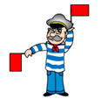______________
2)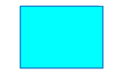 ______________
3) 16 05 15 01 ______________
4) Б ______________
5) _ _ . _ _ _ . _ . . _ _ _ . _ _ . _ _______________
6) ________________

Ответ:______________________________________________________________
_______________________________________________________

